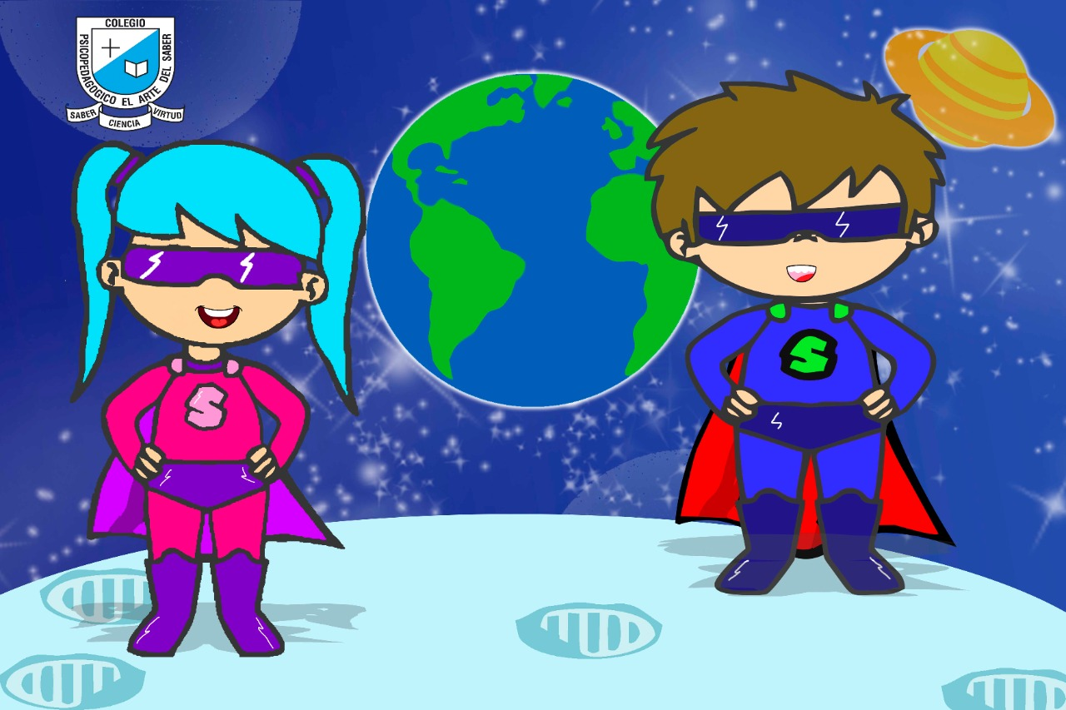**sem:39**

Dibujo libre de tu ciudad y país EN EL CUADERNO.